1、课程名称：对象数组

2、知识点

2.1、上次课程的主要知识点
1、 方法（Method）：是一段可以被重复调用的代码块，对于方法的定义：
public [static] 返回值类型 方法名称([参数类型 变量,...]) {
相关方法中的执行代码 ;
[return [返回值] ;]
}
如果说现在定义在主类之中，由主方法直接调用，那么方法要加上static。如果说在类中定义，通过对象进行调用，那么方法就不加static。
· 方法的返回值可以设置Java的数据类型，如果方法不返回内容则使用void表示；
· 方法中不管是否有返回值，都可以编写return，只不过在使用void声明的时候，return单独编写即可，表示结束当前方法的调用；
· 方法重载（Overload）：方法名称相同，参数的类型或个数不同，调用的时候，会根据不同的参数类型或者是个数进行方法的执行。在方法重载的过程之中并没有对返回值类型有任何的限制，但是对于程序的开发来讲，方法的返回值应该统一。
· 方法的命名要求：首个单词字母小写，而后每个单词的首字母大写。
· 方法的递归调用：递归是日后学习数据结构的第一步。
2、 面向对象的三个特征：封装、继承、多态；
3、 类与对象：整个面向对象之中最为核心的两个概念，可以说所有的概念都是在这基础之上生长起来的；
· 类的组成：成员（属性、Field）和方法（Method）；
· 类使用class定义，而且类属于引用数据类型（内存的指向关系）；
· 对象的定义格式：
|- 声明并实例化对象：类名称 对象名称 = new 类名称()；
|- 分步完成实例化：
|- 声明对象：类名称 对象名称 = null ； 相当于开辟了栈内存，不能直接使用
|- 实例化对象：对象名称 = new 类名称()； 开辟了堆内存，只要有new就开辟；
|- 如果开发中使用了没有实例化的对象，那么一定会出现NullPointerException异常（空指向异常），所有的引用数据类型都会存在此问题；
· 对象的引用传递：一块堆内存空间的地址被不同的栈内存同时指向；
· 对象的垃圾：如果某一块堆内存空间不再使用，并且没有任何的栈内存指向此堆内存空间，那么此块空间将成为垃圾内存空间，在JVM中可以使用GC进行垃圾的回收操作；
4、 封装性（只是一个开头）：只要是属性都必须使用private声明，随后每一个属性都必须按照要求编写setter、getter方法。使用private封装后的属性只能够在本类中访问。
5、 构造方法（Constructor）：在使用关键字new实例化对象时一定要执行构造方法，也就是说所有的新对象产生之后都会调用构造方法；
· 定义原则：方法名称与类名称相同，没有返回值声明；
· 构造方法的主要用处是在类对象实例化的时候进行类的初始化操作准备的；
· 每一个类都至少会存在有一个构造方法，那么如果一个类之中没有明确的定义一个构造方法，那么将会自动生成一个无参的，什么都不做的构造方法；
· 构造方法进行重载的时候只需要考虑参数的类型及个数即可；
6、 匿名对象：只开辟了堆内存空间的对象，但是由于此对象没有栈内存所指向，使用一次之后就将进行回收；
7、 简单Java类的开发原则：
· 类名称必须可以明确的描述出某一类事物，要有意义；
· 类中的属性必须进行private封装，所有的属性必须按照要求编写setter、getter方法；
· 类中可以提供有若干个构造方法，但是必须要提供有一个无参构造方法；
· 类中不允许出现任何的输出操作，所有的数据输出必须将数据返回后进行；
· 类中应该定义有一个可以取得对象完整信息的方法，暂时将方法名称定义为getInfo()。
8、 数组：一组相关变量的集合，属于一个线性的数据结构，可以利用索引进行数组的操作；
· 对于数组的使用在开发之中出现的很少，但是少不是说不用数组，而是说数组直接使用的情况不多，会通过一些程序类来进行数组操作的代替；
· 在定义中如果出现有“[]”那么就表示定义的是一个数组；
· 数组定义格式：
|- 动态初始化：数据类型 数组名称 [] = new 数据类型[长度]；
|- 静态初始化：数据类型 数组名称 [] = new 数据类型[] {内容,内容,...}；
· 数组的内存分配与对象的内存分配是完全一样的，引用的形式也是完全相同的；
· 数组有两个操作方法：
|- 数组拷贝：System.arraycopy(原数组，原数组开始点，目标数组，目标数组开始点，长度)；
|- 数组排序：java.util.Arrays.sort(数组名称)。
· 数组本身最大的问题，也是最大的缺陷在于其长度是固定的，正因为如此，所以开发中会使用到数组的概念，但是会通过另外的形式实现。

2.2、本次预计讲解的知识点
对象数组的使用，以及内存的分配操作。

3、具体内容（★★★★★）
对象数组的核心概念就是：某一个数组之中的保存的都是对象，所以对于对象数组的定义格式有以下两种：
· 动态初始化：类名称 对象数组名称 [] = new 类名称[长度]；
· 静态初始化：类名称对象数组名称 [] = new 类名称[] {实例化对象, 实例化对象,...}。
范例：使用动态初始化定义对象数组
class Person {
private String name ;
private int age ;
public Person(String n,int a) {
name = n ;
age = a ;
}
public String getInfo() {
return "姓名：" + name + "，年龄：" + age ;
}
// 无参构造、setter、getter略
}
public class ArrayDemo { // 程序必须有类
public static void main(String args[]) {
Person per [] = new Person[3] ; // 开辟了一个包含有三个元素的对象数组
per [0] = new Person("张三",10) ;
per [1] = new Person("李四",20) ;
per [2] = new Person("王五",30) ;
for (int x = 0 ; x < per.length ; x ++) {
System.out.println(per[x].getInfo()) ;
}
}
}
使用动态初始化操作形式产生的对象数组，里面的每一个元素都是null（类是引用数据类型）。
类本身属于引用数据类型，那么所有的对象一定都会保存在堆内存空间，而对象数组包含的是一组对象，所以这个时候如果非要进行内存关系图的描述，则会出现如下的结果。
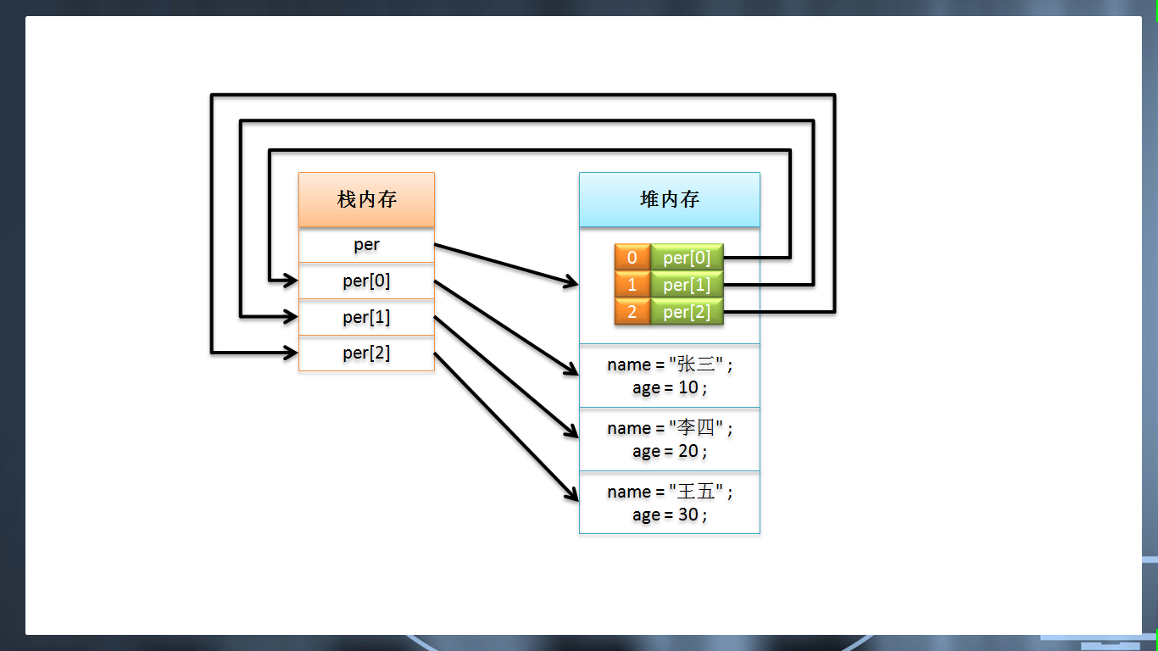
除了动态初始化之外也可以进行静态初始化的操作。
范例：静态初始化对象数组
public class ArrayDemo { // 程序必须有类
public static void main(String args[]) {
Person perA = new Person("张三",10) ;
Person perB = new Person("李四",20) ;
Person perC = new Person("王五",30) ;
Person per [] = new Person[] {perA,perB,perC};
for (int x = 0 ; x < per.length ; x ++) {
System.out.println(per[x].getInfo()) ;
}
}
}
范例：静态初始化对象数组
public class ArrayDemo { // 程序必须有类
public static void main(String args[]) {
Person per [] = new Person[] {
new Person("张三",10) ,
new Person("李四",20) ,
new Person("王五",30)};
for (int x = 0 ; x < per.length ; x ++) {
System.out.println(per[x].getInfo()) ;
}
}
}
用那种形式取决于你自己当前的环境。

4、总结
有了对象数组的概念之后实际上就相当于简单Java类的概念又进一步进行了提升。如果是基本数据类型，则数组里面只保存数据，而如果保存了对象，那么每个元素可以保存更多的内容。
但是数组永远都有自己的缺陷 —— 长度是固定的。

